Học sinh khối nhà trẻ trường mầm non Phúc Lợi vui đón tết thiếu nhi
Hòa trong không khí vui tươi phấn khởi ngày quốc tế thiếu nhi của hơn 400 học sinh trường mầm non Phúc Lợi, hôm nay các bé khối nhà trẻ đã tham dự tiệc buffet chào mừng ngày quốc tế thiếu nhi 1/6/2020. Các bé được tham gia bữa tiệc với nhiều món ăn hấp dẫn, phong phú như món tôm thịt viên tuyết hoa, cá chiên hoàng bào, gà KFC, xúc xích chiên, khoai tây chiên, củ quả luộc, phở bò xào, dưa hấu…. do chính các các cô cấp dưỡng của trường chế biến. Các món ăn được bày biện, bố trí đẹp mắt đã thu hút lôi cuốn trẻ ngay ở những phút đầu tiên. Mùi vị, màu sắc, chất lượng dinh dưỡng của các món ăn đã thu hút trẻ từ đầu đến cuối bữa tiệc. Món nào cũng đẹp, món nào cũng ngon, món nào bé cũng thích ăn làm cho các cô giáo cũng vui lây với niềm vui của các bé.
Bữa tiệc buffet đã mang lại cho trẻ nhiều trải nghiệm, trẻ được cô giáo hướng dẫn lấy đồ ăn, chọn thức ăn mình thích và được trợ giúp để gắp thức ăn, trẻ biết giao tiếp, ứng xử văn hóa lịch sự trong bữa ăn tập thể. Không chỉ vậy khi tham gia tiệc buffet trẻ còn biết nhường nhịn, sẻ chia, tạo cơ hội cho trẻ thay đổi từ cách ăn, cách thưởng thức các món ăn và quan trọng là trẻ được giao lưu với bạn bè của lớp khác từ đó nâng cao kỹ năng giao tiếp, ứng xử, mạnh dạn tự tin cho trẻ.
Không chỉ được tham dự bữa tiệc buffet vào buổi sáng mà buổi chiều các bé còn được tham dự bữa tiệc liên hoan nhẹ với rất nhiều bánh, kẹo, quả các loại do ban phụ huynh của các lớp chuẩn bị cho các bé. Các bé được thưởng thức trong bầu khí sôi động, hào hứng của bữa tiệc. Sau những giây phút sôi động, thư giãn, chương trình kết thúc bằng những phần bánh kẹo hấp dẫn tại các lớp học.
Dưới đây là một vài hình ảnh của bữa tiệc.
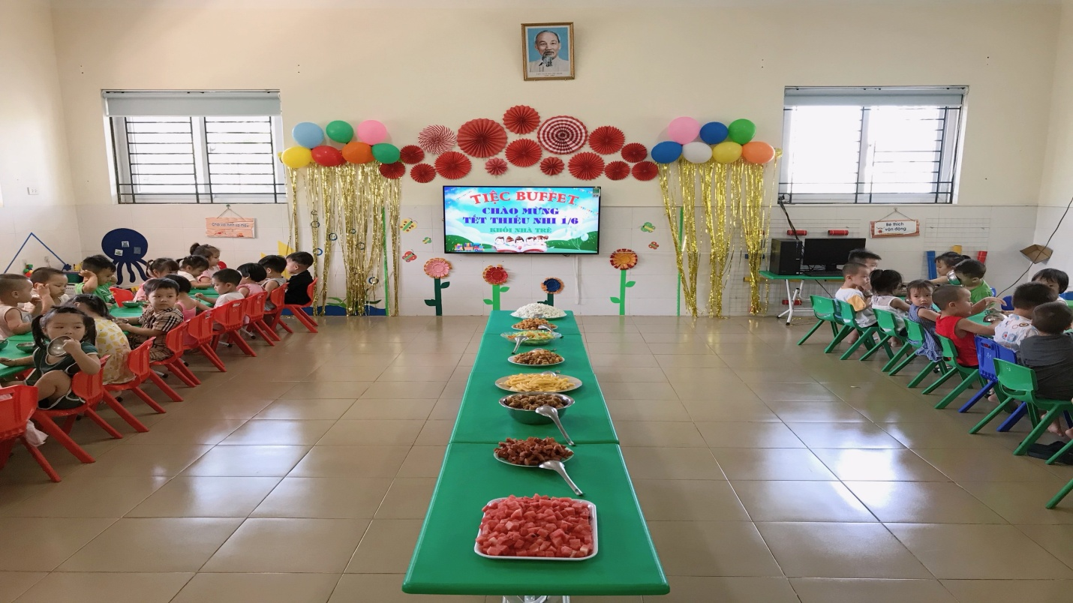 Ảnh: Các món ăn trong bữa tiệc
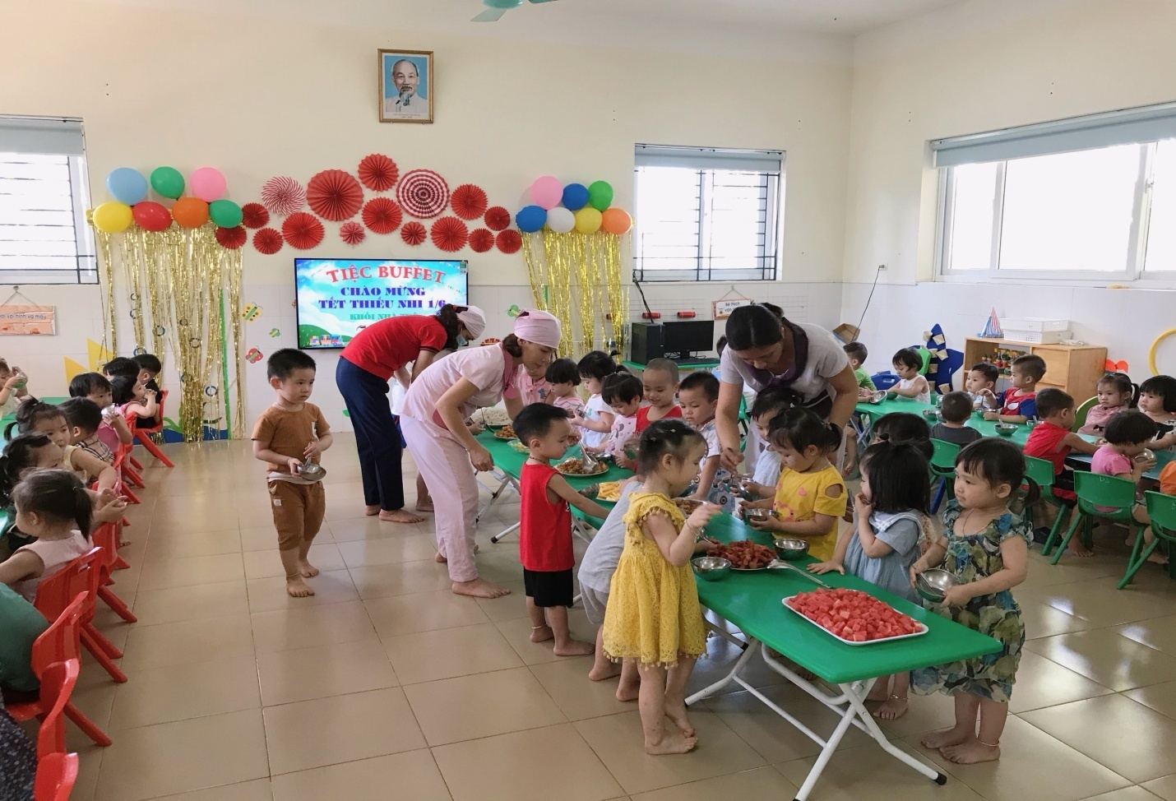
Ảnh: Cô giúp trẻ chọn thức ăn mình thích

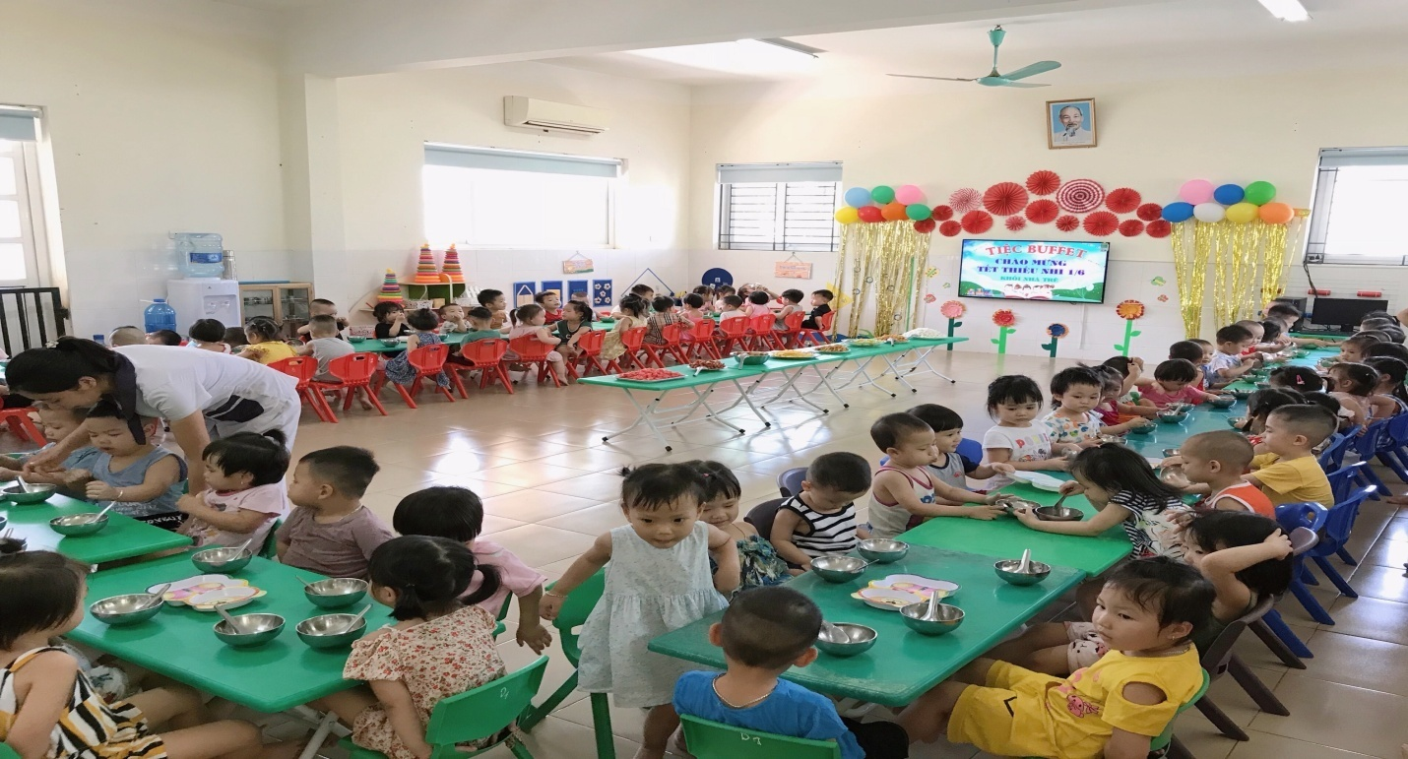
Ảnh: Trẻ ăn buffet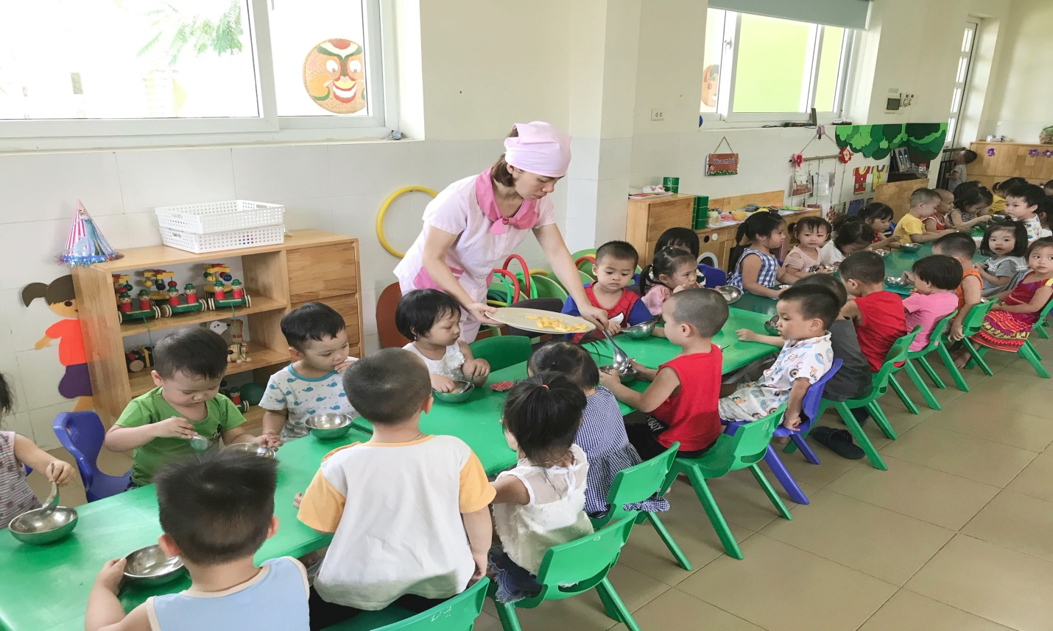
Ảnh: Cô giúp trẻ lấy thức ăn
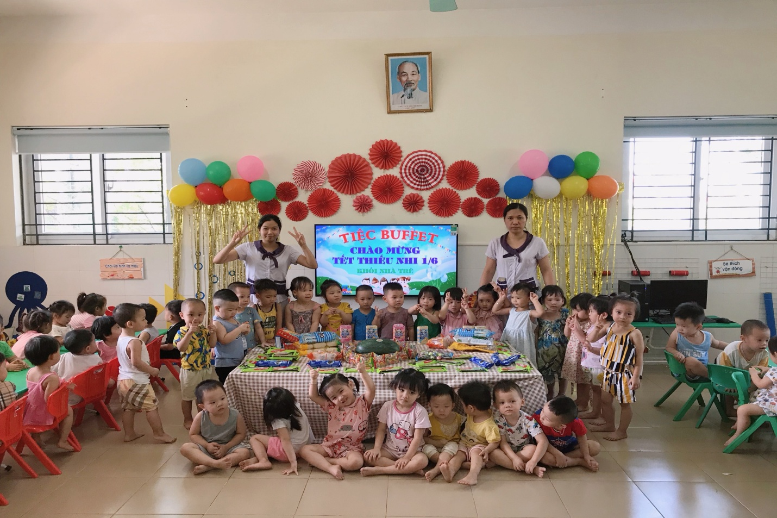
Ảnh: Cô và trẻ lớp D1 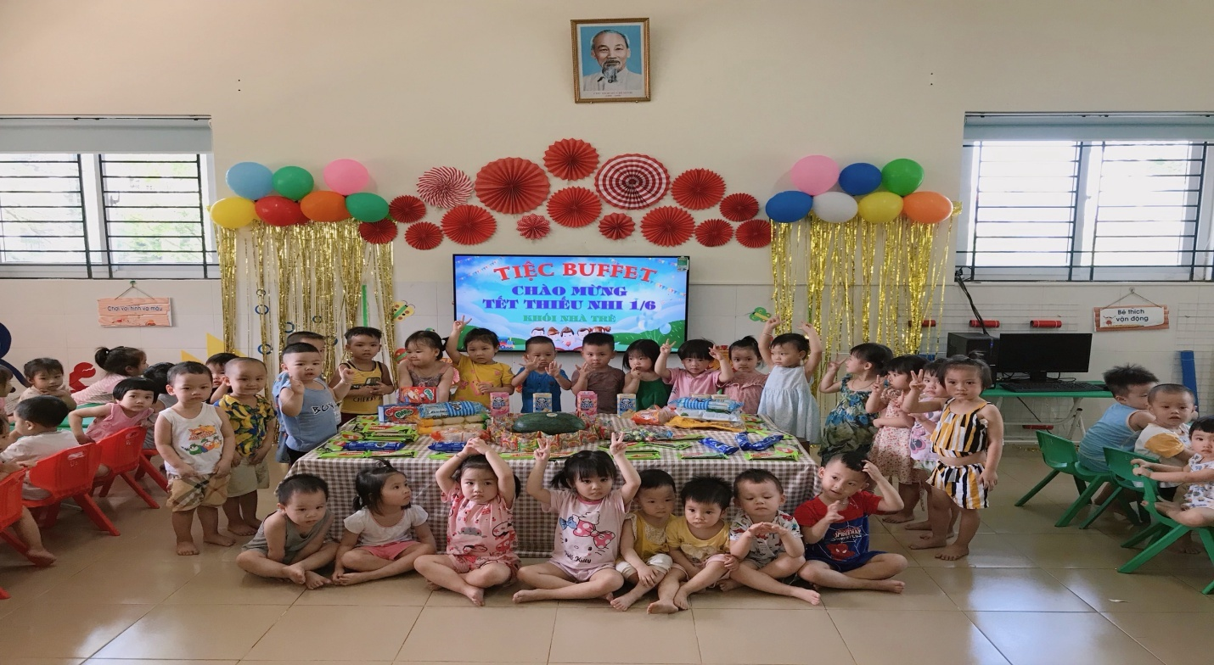
Ảnh: Trẻ lớp D1
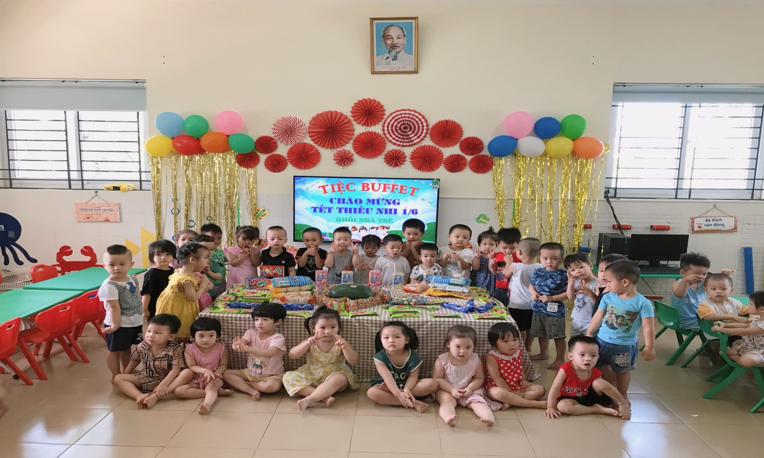Ảnh: Trẻ lớp D2
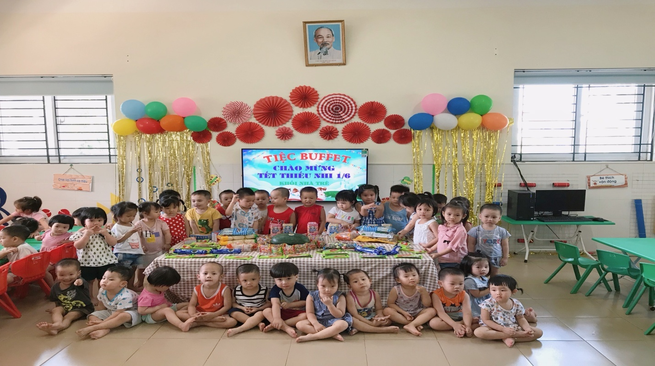 Ảnh: Trẻ lớp D3
Tác giả: Kiều Thị Dân

